МУНИЦИПАЛЬНОЕ БЮДЖЕТНОЕ ДОШКОЛЬНОЕ ОБРАЗОВАТЕЛЬНОЕ УЧРЕЖДЕНИЕ ДЕТСКИЙ САД № 72 «МОЗАИКА» г. БЕЛГОРОДА
Дорожная азбука
Подготовила: воспитатель Анциферова Ю.В.

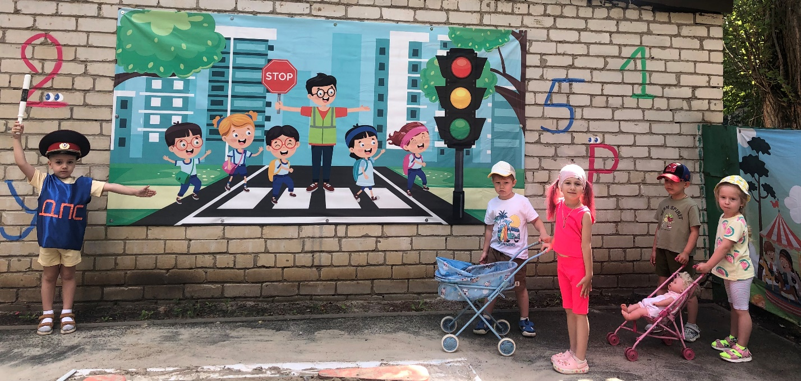

Рост количества машин на улицах городов и поселков нашей страны, увеличение скорости их движения, плотности транспортных потоков, растущие пробки на автодорогах являются одной из причин дорожно-транспортных происшествий. Никого не оставляют равнодушным неутешительные сводки о ДТП, где потерпевшими, к сожалению, являются и дети.
Причиной дорожно-транспортных происшествий чаще всего являются сами дети. Приводит к этому незнание элементарных основ правил дорожного движения, безучастное отношение взрослых к поведению детей на проезжей части. Предоставленные самим себе, дети, особенно младшего возраста, мало считаются с реальными опасностями на дороге. Объясняется это тем, что они не умеют еще в должной степени управлять своим поведением. Они не в состоянии правильно определить расстояние до приближающейся машины и ее скорость и переоценивают собственные возможности, считают себя быстрыми и ловкими. У них еще не выработалась способность предвидеть возможность возникновения опасности в быстро меняющейся дорожной обстановке. Поэтому они безмятежно выбегают на дорогу перед остановившейся машиной и внезапно появляются на пути у другой. Они считают вполне естественным выехать на проезжую часть на детском велосипеде или затеять здесь веселую игру.
Знакомить детей с правилами дорожного движения, формировать у них навыки правильного поведения на дороге необходимо с самого раннего возраста, так как знания, полученные в детстве, наиболее прочные; правила, усвоенные ребенком, впоследствии становятся нормой поведения, а их соблюдение - потребностью человека.
Знакомя детей с правилами дорожного движения, культурой поведения на улице, следует помнить, что эта работа тесно связана с развитием ориентировки в пространстве и предполагает формирование таких качеств личности, как внимание, ответственность за свое поведение, уверенность в своих действиях.
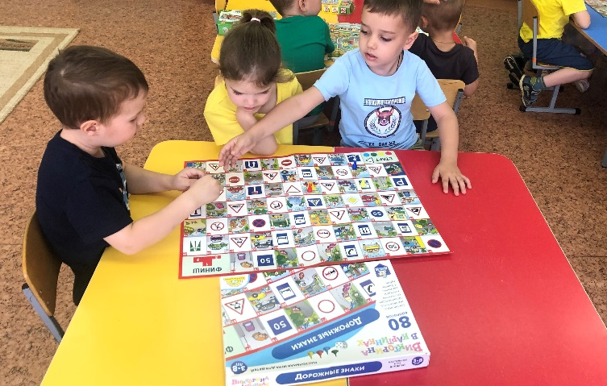
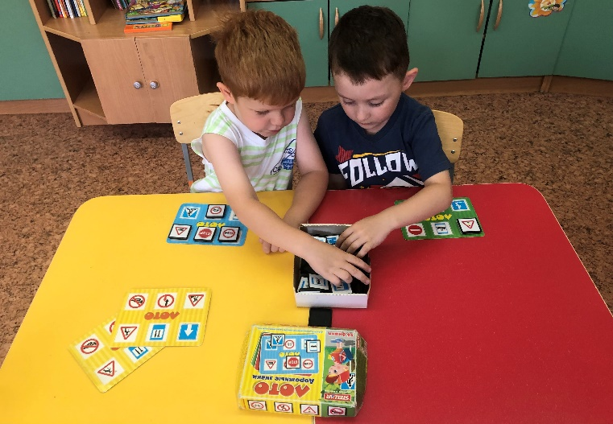
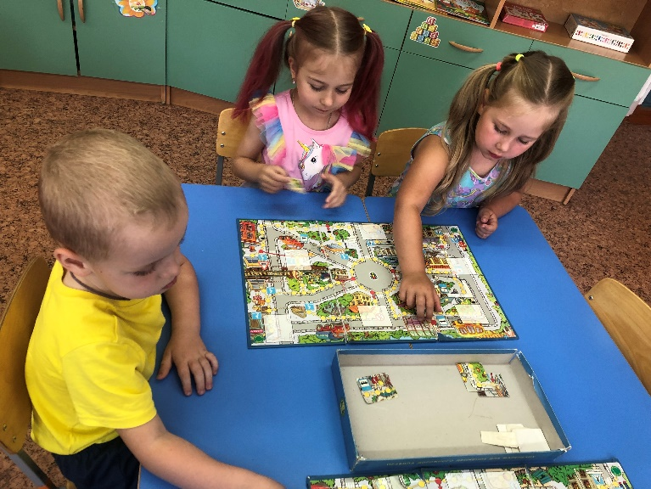

Дорога с ребенком из дома в детский сад и обратно - идеальный момент для формирования у него навыков безопасного поведения на улице. Перед ребенком всегда должен быть личный пример соблюдения родителями всех без исключения правил дорожного движения.
Правила безопасного поведения на улице
-На улице нужно быть очень внимательным, не играть на проезжей части.
-Прежде чем переходить дорогу по пешеходному переходу «зебра», нужно сначала остановиться и посмотреть налево, затем посмотреть направо и еще раз налево. Если машин поблизости нет, можно переходить дорогу.
Дойдя до середины дороги, нужно посмотреть направо. Если машин близко нет, то смело переходить дальше.
-Переходить через дорогу нужно спокойно. Нельзя выскакивать на проезжую часть.
-Даже если загорелся зеленый свет светофора, прежде чем ступить на дорогу, следует внимательно посмотреть по сторонам, убедиться, что все машины остановились.
Все эти понятия ребенок усвоит более прочно, если его знакомят с правилами дорожного движения систематически, ненавязчиво. Используйте для этого соответствующие ситуации на улице, во дворе, на дороге. Находясь с малышом на улице, полезно объяснять ему все, что происходит на дороге с транспортом, пешеходами. Например, почему в данный момент нельзя перейти улицу, какие на этот случай существуют правила для пешеходов и автомобилей, укажите на нарушителей, отметив, что, нарушая правила, они рискуют попасть под транспорт.
Чтобы развить у ребенка зрительную память, закрепить зрительные впечатления, предложите малышу, возвращаясь с ним из детского сада, самому найти дорогу домой или, наоборот, «привести» вас утром в детский сад.
Не запугивайте ребенка улицей - панический страх перед транспортом не менее вреден, чем беспечность и невнимательность!
Полезно прочитать ребенку стихотворения:
«Про одного мальчика» С. Михалкова,
«Меч» С. Маршака,
«Для пешеходов» В. Тимофеева,
«Азбука безопасности» О. Бедарева,
«Для чего нам нужен светофор» О. Тарутина.
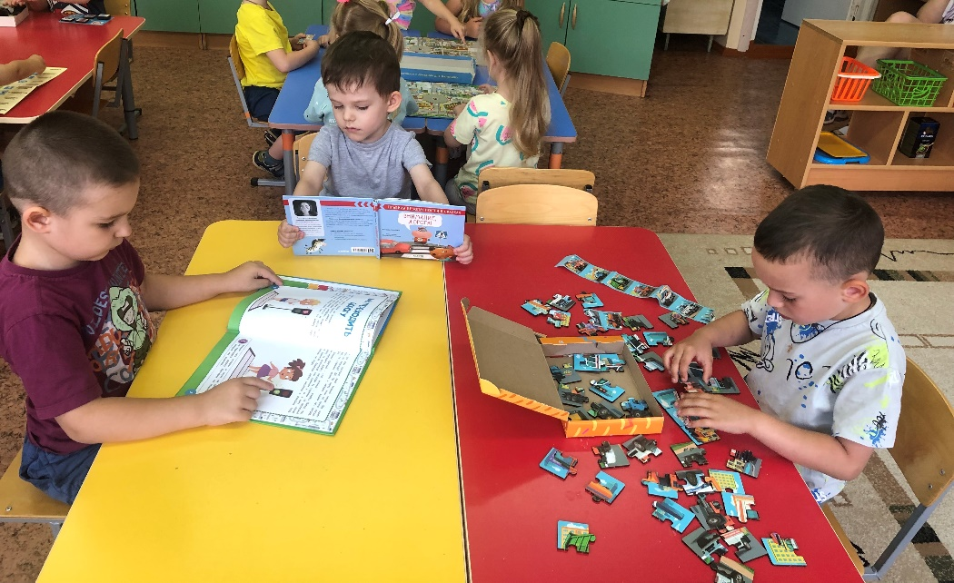
Полезно рассмотреть с ребенком набор красочных рисунков «Красный, желтый, зеленый», «Пешеходу-малышу». Купите ребенку игрушечные автомобили, автобусы, светофоры, фигурки постовых - регулировщиков и др. и организуйте игры по придуманному вами сюжету, отражающие любые ситуации на улице. Игра - хорошее средство обучения ребенка дорожной грамоте.

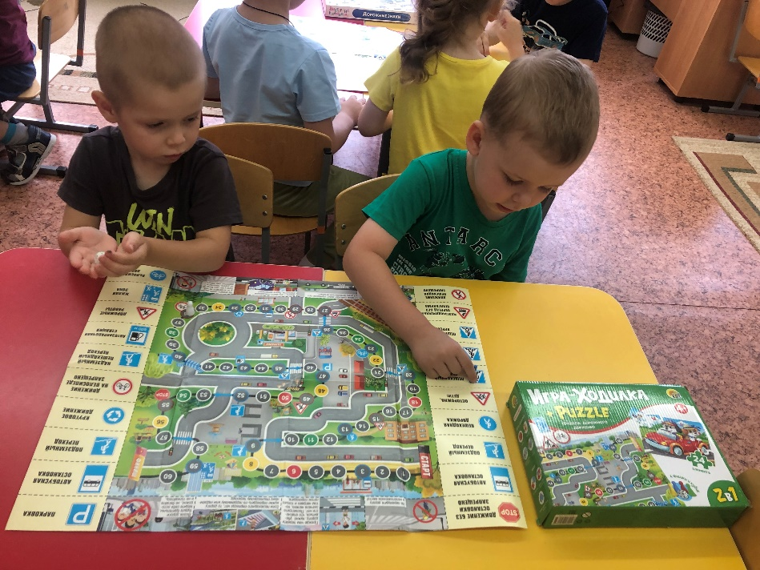
Пусть ваш пример учит дисциплинированному поведению на улице не только вашего ребенка, но и других детей. Переходите улицу в точном соответствии с правилами. Старайтесь сделать все возможное, чтобы оградить детей от несчастных случаев на дорогах!

ПОМНИТЕ!!! Все взрослые являются примером для детей!

